ФЕДЕРАЛЬНОЕ АГЕНСТВО СВЯЗИ

Ордена Трудового Красного Знамени федеральное государственное

бюджетное образовательное учреждение высшего образования

Московский Технический Университет Связи и Информатики

(МТУСИ)



Кафедра информатики

Дисциплина Информатика

Лабораторная работа № 01-08

«Программирование алгоритмов формирование и обработки двумерных массивов»

Вариант № 7

Выполнил: Калининский Д.С.

Студент 1-ого курса ОТФ 2

Группы БИН1703

Преподаватель: Кравченко О.М.

Москва 2018

Содержание

**1 Задание** 3

**2 Форма проекта** 4

**3 Схемы алгоритмов процедур и программы** 5

**4 Таблица свойств объектов** 8

**5 Текст программы** 9

**6 Результат тестирования программы** 11

# **1 Задание**

**1) Изучите вопросы программирование алгоритмов формирования и обработки двумерных массивов.**

**2) Создайте приложение** с именем **Проект 01.08.**

**3) Выберите вариант задания** из таблицы**.**

**4) Разработайте графический интерфейс** пользователя**.**

**5) Разработайте схемы алгоритмов процедур** пользователя в соответствии с индивидуальным заданием, предварительно проведя формализацию**.**

**6) Напишите программный код процедур** в соответствии с разработанными схемами алгоритмов**.**

**7) Разработайте проект приложения,** решающий поставленную задачу, который состоит из интерфейса пользователя и соответствующего программного кода, а также написанных ранее процедур обработки и процедур ввода и вывода элементов массива. Все пользовательские процедуры должны находиться в модуле формы. Обмен данными между пользовательскими процедурами должен осуществляться через параметры, без использования глобальных переменных**.**

**8) Подготовьте массивы чисел для решения задачи,** если исходные данные не заданы**.**

**9) Выполните приложение и получите результат.**

**10) Докажите правильность результата.**

Таблица 1 – Индивидуальный вариант задания

|  |  |
| --- | --- |
| Вариант | Задание |
| 7) | Сформируйте двумерный массив K(6,3**)** по правилу  , где r – случайное число из отрезка [0;1]. Получите и выведите массив L(6,3), получаемый из массива K перестановкой строк: первой с последней, второй с предпоследней и т.д. |

# **2 Форма проекта**

На рисунке 1 изображена форма проекта **Проект 01.08.**

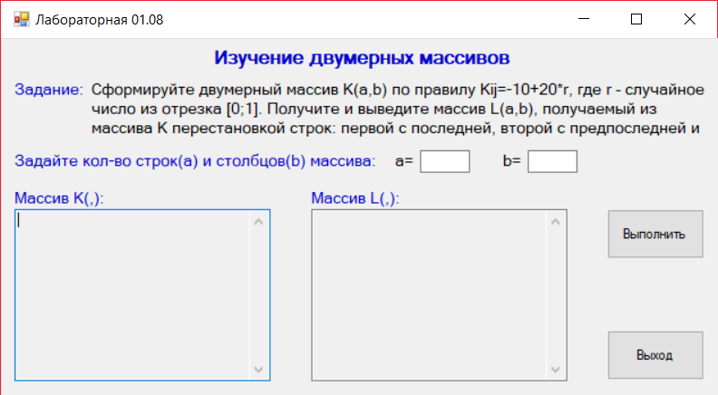

Рисунок 1 – Форма проекта

# **3 Схемы алгоритмов процедур и программы**

Схема алгоритма процедуры vvodpoprav() представлена на рисунке 2, схема алгоритма процедуры vivodmas() на рисунке 3, схема алгоритма процедуры pereststr() на рисунке 4 и схема алгоритма событийной процедуры Buttun1_Click() на рисунке 5.

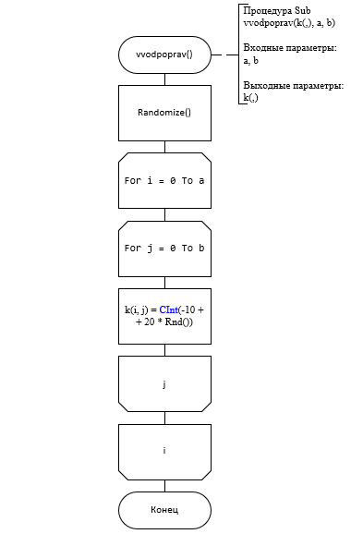

Рисунок 2 – Схема алгоритма процедуры vvodpoprav()

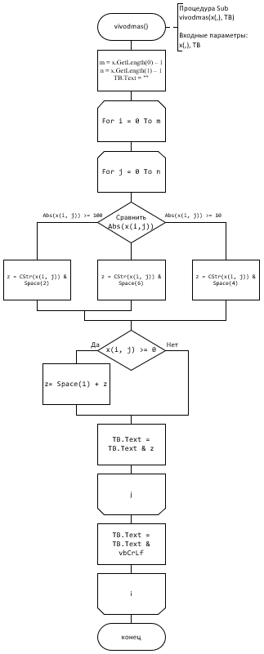

Рисунок 3 – Схема алгоритма процедуры vivodmas()

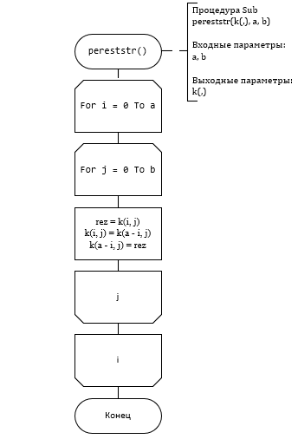

Рисунок 4 – Схема алгоритма процедуры perestrstr()

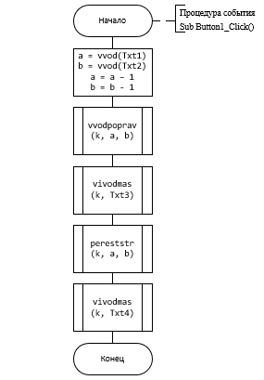

Рисунок 5 - Схема алгоритма процедуры Button1_Click()

# **4 Таблица свойств объектов**

В таблице 2 можно узнать свойства всех объектов программы.

Таблица 2 – Свойства объектов

|  |  |  |
| --- | --- | --- |
| **Имя объекта** | **Свойство** | **Значение свойства** |
| **lbl1** | ForeColor | MediumBlue |
| Font | Microsoft Sans Serif; 12pt |
| Text | Изучение двумерных массивов |
| **lbl2** | ForeColor | MediumBlue |
| Font | Microsoft Sans Serif; 10,2pt |
| Text | Задание: |
| **lbl3** | Font | Microsoft Sans Serif; 10,2pt |
| Text | Сформируйте двумерный массив K(a,b) по правилу Kij=-10+20*r, где r – случайное число из отрезка [0;1]. Получите и выведите массив L(a,b), получаемый из массива K перестановкой строк: первой с последней, второй с предпоследней и т.д. |
| **lbl4** | Font | Microsoft Sans Serif; 10,2pt |
| ForeColor | MediumBlue |
| Text | Задайте кол-во строк(a) и столбцов(b) массива: |
| **lbl5** | Font | Microsoft Sans Serif; 10,2pt |
| Text | a= |
| **lbl6** | Font | Microsoft Sans Serif; 10,2pt |
| Text | b= |
| **lbl7** | Font | Microsoft Sans Serif; 10,2pt |
| ForeColor | MediumBlue |
| Text | Массив K(,): |
| **lbl8** | Font | Microsoft Sans Serif; 10,2pt |
| ForeColor | MediumBlue |
| Text | Массив L(,): |
| **txt1** | Name | txt1 |
| **txt2** | Name | txt2 |
| **txt3** | ReadOnly | True |
| Multilines | True |
| **txt4** | ReadOnly | True |
| Multilines | True |
| **Btn1** | Text | Выполнить |
| **Btn2** | Text | Выход |

# **5 Текст программы**

Option Strict On

Imports System.Math

Public Class Frm1

Dim k(,) As Integer

Function vvod(ByVal T As TextBox) As Integer

Return CInt(T.Text)

End Function

Sub vvodpoprav(ByRef k(,) As Integer, ByVal a _

As Integer, ByVal b As Integer)

Dim i, j As Integer

Randomize()

For i = 0 To a

For j = 0 To b

k(i, j) = CInt(-10 + 20 * Rnd())

Next j

Next i

End Sub

Sub vivodmas(ByRef x(,) As Integer, ByRef TB As TextBox)

Dim i, j, m, n As Integer

Dim z As String

m = x.GetLength(0) - 1 : n = x.GetLength(1) - 1

TB.Text = ""

For i = 0 To m

For j = 0 To n

If Abs(x(i, j)) >= 100 Then

z = CStr(x(i, j)) & Space(2)

ElseIf Abs(x(i, j)) >= 10 Then

z = CStr(x(i, j)) & Space(4)

Else

z = CStr(x(i, j)) & Space(6)

End If

If x(i, j) >= 0 Then z = Space(1) + z

TB.Text = TB.Text & z

Next j

TB.Text = TB.Text & vbCrLf

Next i

End Sub

Sub pereststr(ByRef k(,) As Integer, ByRef a _

As Integer, ByRef b As Integer)

Dim i, j, rez As Integer

For i = 0 To (a - 1) \ 2

For j = 0 To b

rez = k(i, j) : k(i, j) = k(a - i, j) : k(a - i, j) = rez

Next j

Next i

End Sub

Private Sub Btn1_Click(sender As Object, e _

As EventArgs) Handles Btn1.Click

Dim a, b As Integer

a = vvod(Txt1) : b = vvod(Txt2)

a = a - 1 : b = b - 1

Dim k(a, b) As Integer

vvodpoprav(k, a, b)

vivodmas(k, Txt3)

pereststr(k, a, b)

vivodmas(k, Txt4)

End Sub

Private Sub Btn2_Click(sender As Object, e _

As EventArgs) Handles Btn2.Click

End

End Sub

End Class

# **6 Результат тестирования программы**

На рисунке 6 показан результат тестирования программы **Проект 01.08..**

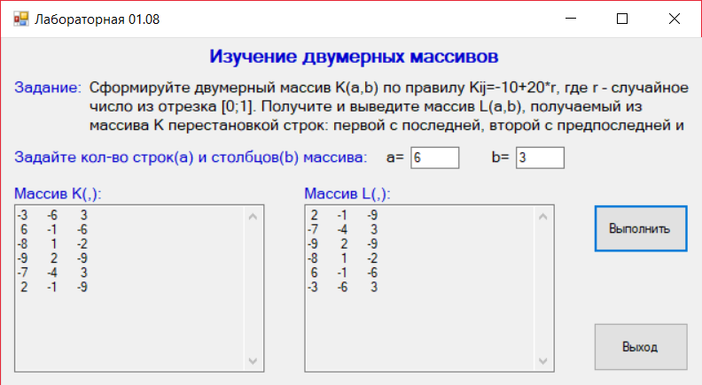

Рисунок 6 – Результат программ